El vie, 22 may 2026 a las 12:14, Marta Oñate (<marta.onate@aubadcs.com>) escribió:
Hola Alex
Espero que vaya bien. ¿Nos podrías indicar cómo acceder al backoffice de nuestra web de Auba?
Un saludo,
Marta

El mar, 26 may 2026 a las 10:36, Alejandro Muñoz (<ajmm192@gmail.com>) escribió:
Buenos días Marta,

Todo bien por aquí, ¿qué tal vosotros?

Como ya te comenté por teléfono la web en si no tiene backoffice a día de hoy, ya que en su día se hizo algo sencillo para tener algo que funcionara bien en un tiempo razonable.

Entiendo que queréis modificar / tener un poco de control sobre la web, lo cual es completamente razonable, aparte de que pienso que Auba es a día de hoy una empresa diferente (más grande) que cuando empezasteis y por tanto las necesidades son diferentes a día de hoy.

Como ya te comenté el código fuente lo tengo alojado en un GIT personal, lo cual no tiene ningún sentido a día de hoy.

Lo que vamos a hacer es lo siguiente:
- Mandaros el código fuente para que lo tengáis en vuestros repositorios (el tier que tengo yo es de uso personal y no debería estar ligado a auba)
- Hacer handover (explicaros a grandes rasgos cómo funciona y como se tiene que publicar cambios)

El mar, 26 may 2026 a las 10:51, Alejandro Muñoz (<ajmm192@gmail.com>) escribió:
El código fuente pesa en torno a 300 megabytes, por ende no lo puedo adjuntar al email, no obstante os he generado un enlace de descarga desde mi NAS.

https://ajmm192.quickconnect.to/d/s/18OabtyjlqTIvZoyqXgdrnW5egSl2IEM/kO_Kfu3QkqAQvTZZlqxgrGlEkPY706yA-OLAge8-cOQ0

El enlace caduca en 30 días por temas de seguridad, se puede generar otro cuando queráis, no voy a borrar nada.

No obstante si tomáis el control y empezáis a modificar cosas mi copia quedará inevitablemente desincronizada.

Sigo explicando cosas en el hilo de emails. De todas maneras ante cualquier duda me pegais un telefonazo o me mandáis un correo.

El mar, 26 may 2026 a las 11:11, Alejandro Muñoz (<ajmm192@gmail.com>) escribió:
Como ya te comenté el hosting es bastante rudimentario, esto tiene 2 implicaciones:
- El proyecto es Net framework porque en su día el hosting era incompatible con las nuevas versiones de .Net, espero que esto no sea así a día de hoy y podais migrar sin problemas.
- La publicación tiene que hacerse por Ftp (es considerablemente más lento) porque el hosting en su dia no soportaba el 1 click deploy.

La arquitectura de la web es muy simple
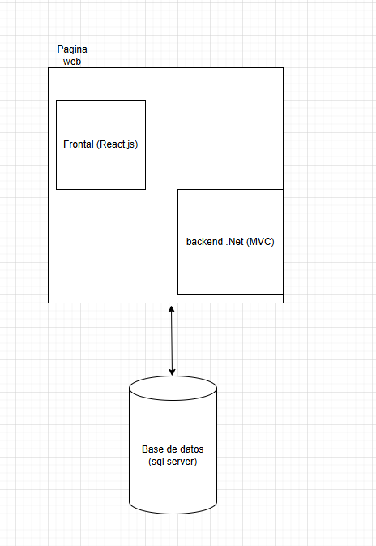

La base de datos se usa para las traducciones, los contenidos que no son Kit digital o Kit consulting van traducidos.

Por tanto si tenéis que tocar la landing, muy probablemente el contenido este en base de datos.

Una de las primeras cosas que podríais hacer es tirar de claude / copilot para hacer una área de administración para que podáis modificar contenidos sin necesidad de ir a base de datos.

El backend se conecta con la base de datos con un usuario y contraseña
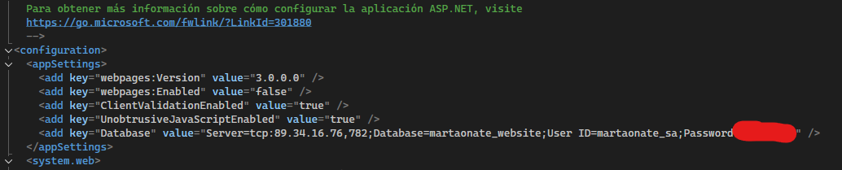

la dirección de la base de datos, el usuario y la contraseña están en el web config del proyecto que os he pasado. (ofusco la contraseña por seguridad)

La base de datos está alojada en el mismo hosting que la web ( forma parte del mismo paquete).

Tanto usuario como contraseña se pueden modificar desde el panel de administración del hosting

Tened en cuenta que es posible que tengan filtrado IP y que no podais acceder directamente a la base de datos sin añadir las IPS al filtrado o desactivando el filtrado ip.

Mi recomendación es que se mantenga el filtrado Ip y que si lo desactivais sea solo temporalmente.

La estructura de la base de datos forma parte del proyecto:
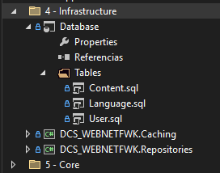

Si tuvierais que modificar algo de la base de datos lo ideal sería mantener este proyecto en sincronia con los cambios.

El mar, 26 may 2026 a las 11:22, Alejandro Muñoz (<ajmm192@gmail.com>) escribió:
En cuanto a la publicación de cambios (deploy).

Como ya os he comentado, se hace un poco a la antigua usanza debido a las limitaciones del hosting.

El proceso para publicar es el siguiente:

Click derecho en el proyecto web => publicar
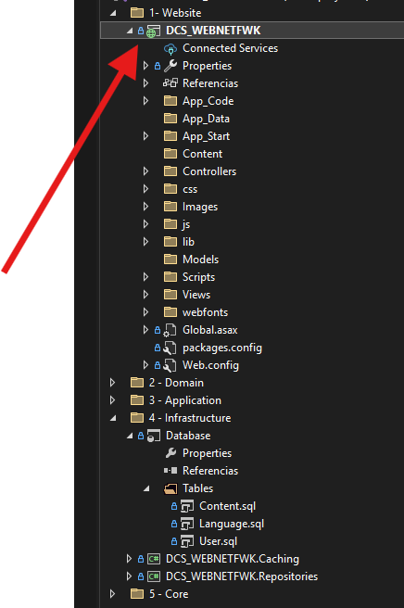

Luego necesitáis publicar a un directorio.
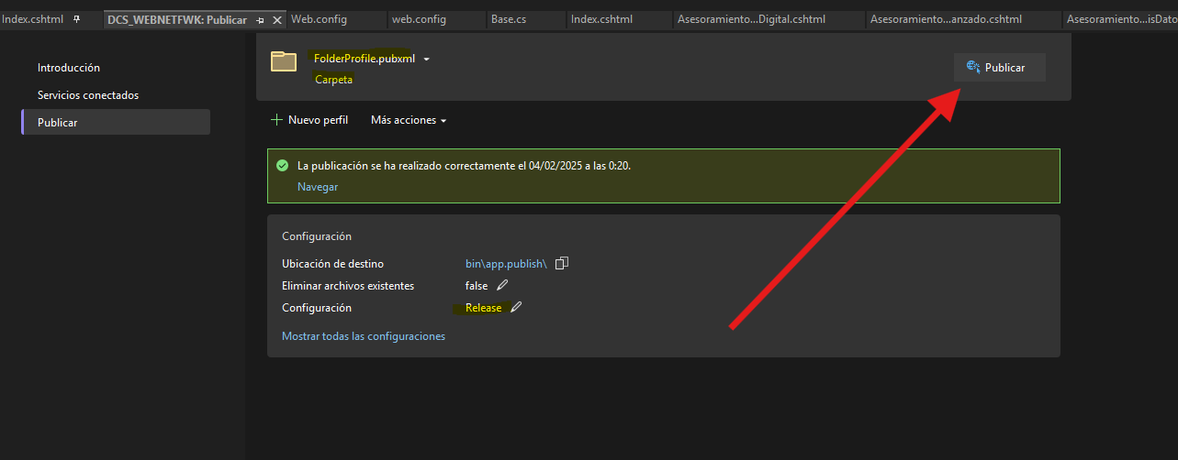

una vez clickado a publicar VS os genera la salida de la publicación en un directorio.
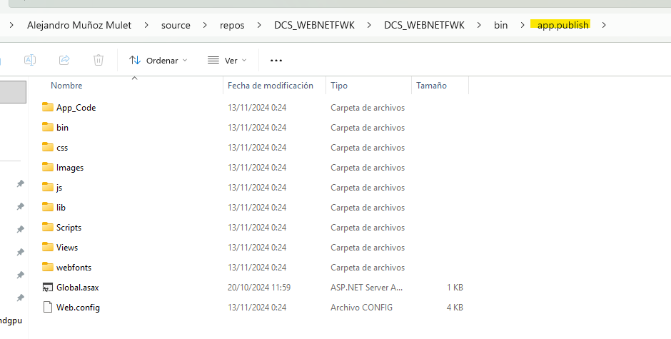

Esto es lo que hay que publicar.

Se publica en el FTP:
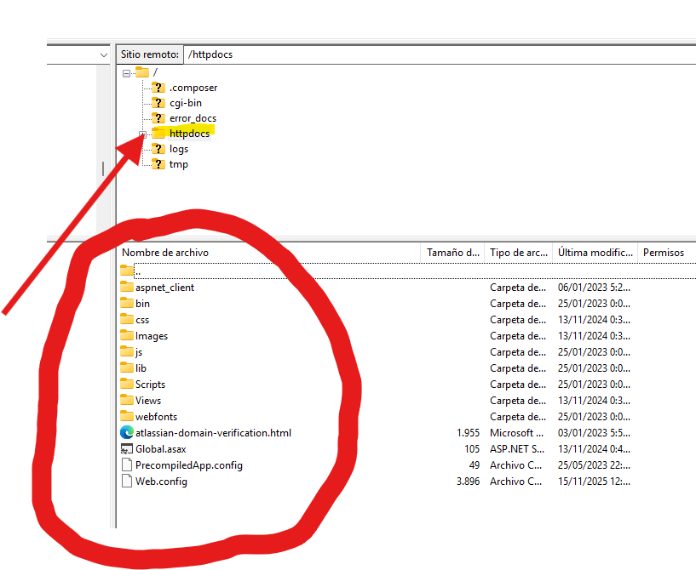
La carpeta de destino en el ftp es HttpDocs.

Esto se puede hacer o manualmente o desde visual studio / visual studio code.

Mi recomendación es que lo hagáis desde visual studio o visual studio code porque tienen la capacidad de detectar qué ficheros se han modificado y solo suben lo estrictamente necesario, siendo infinitamente más rápido.

El mar, 26 may 2026 a las 11:32, Alejandro Muñoz (<ajmm192@gmail.com>) escribió:
Acceso al ftp:

Desgraciadamente tengo el usuario pero la contraseña está ofuscada en filezilla, puedo conectar pero no puedo saber la contraseña.

El usuario es martaOnate y el ftp esta en 212.32.251.25.

Para poder cambiar la contraseña tenéis que ir al panel de administración del hosting,

Websites & Domains - Control Panel (ASP825)

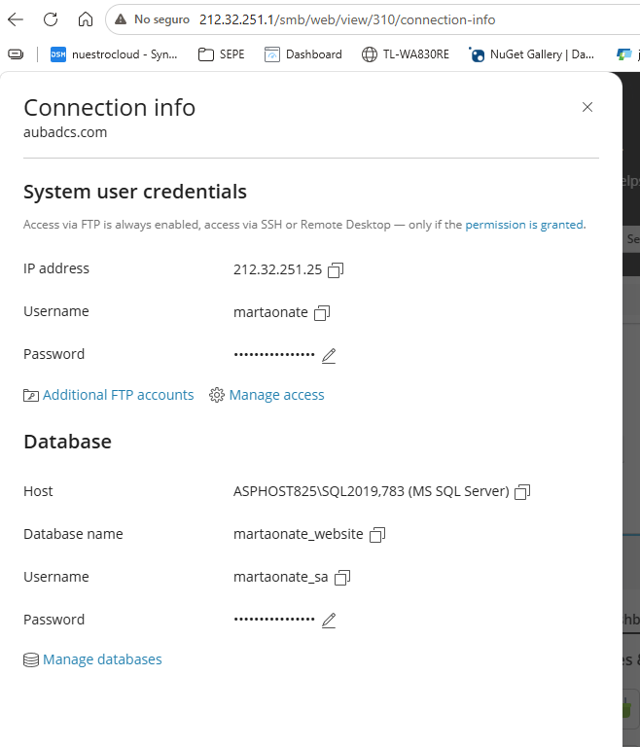

El acceso al hosting lo tienes en un email, pero te lo paso por ws, por no tenerlo por aquí por si las moscas

